Rapport d'analyse — Simulation de base martienne

1. Approche de génération des données
Les données sont générées par un script de simulation (generate_data.py) exécutant 1 000 jours de fonctionnement. La base est initialisée avec 20 garages, 20 serres et 98 membres. À chaque jour simulé, des événements probabilistes sont déclenchés :
- Ravitaillement toutes les 20 jours (graines systématiques, nourriture et pièces avec faible probabilité)
- Consommation quotidienne de nourriture par chaque membre actif
- Ajout / suppression de membres (probabilités 5 % et 3 %)
- Plantation (60 %) et récolte (40 %) dans les serres par les biologistes
- Lancement d'expéditions (25 %) depuis un garage par deux chercheurs distincts (un lanceur et un participant)
- Retour d'expéditions selon une durée tirée d'une loi normale tronquée (µ=20j, σ=8j)
- Déclaration de sinistres sur garages (10 %) et serres (8 %), avec dégâts selon loi exponentielle
- Réparation de sinistres (40 % si sinistre en cours sur le module concerné) par un technicien
- Suppression de modules via une probabilité de Bernoulli conditionnelle aux dégâts cumulés
Les données sont exportées dans deux formats : le fichier pickle (simulation_data.pkl), utilisé par analyse_stats.py car il conserve exactement les types Python (None, entiers, dicts), et des fichiers CSV pour la consultation externe (Excel, tableurs).

2. Graphique 1 — Évolution des stocks au fil du temps

Méthode de génération
À chaque jour de simulation, les trois stocks (graines, nourriture, pièces module) sont enregistrés dans historique_stocks. Le graphique superpose les valeurs brutes (transparence α=0,2) avec une moyenne mobile sur 30 jours pour lisser les variations. Un sous-graphique en bas isole le stock de nourriture avec un seuil critique à 20 unités.

Interprétation
Le stock de graines augmente régulièrement grâce aux ravitaillements périodiques (toutes les 20 jours) et diminue lors des plantations. Il atteint un maximum de 4155 unités. Le stock de nourriture oscille fortement : chaque membre consomme 1 unité par jour, ce qui génère une pression constante compensée par les récoltes et les ravitaillements ponctuels. Le stock de pièces module reste relativement stable ; il est consommé par les réparations et reconstitué par les retours d'expédition.
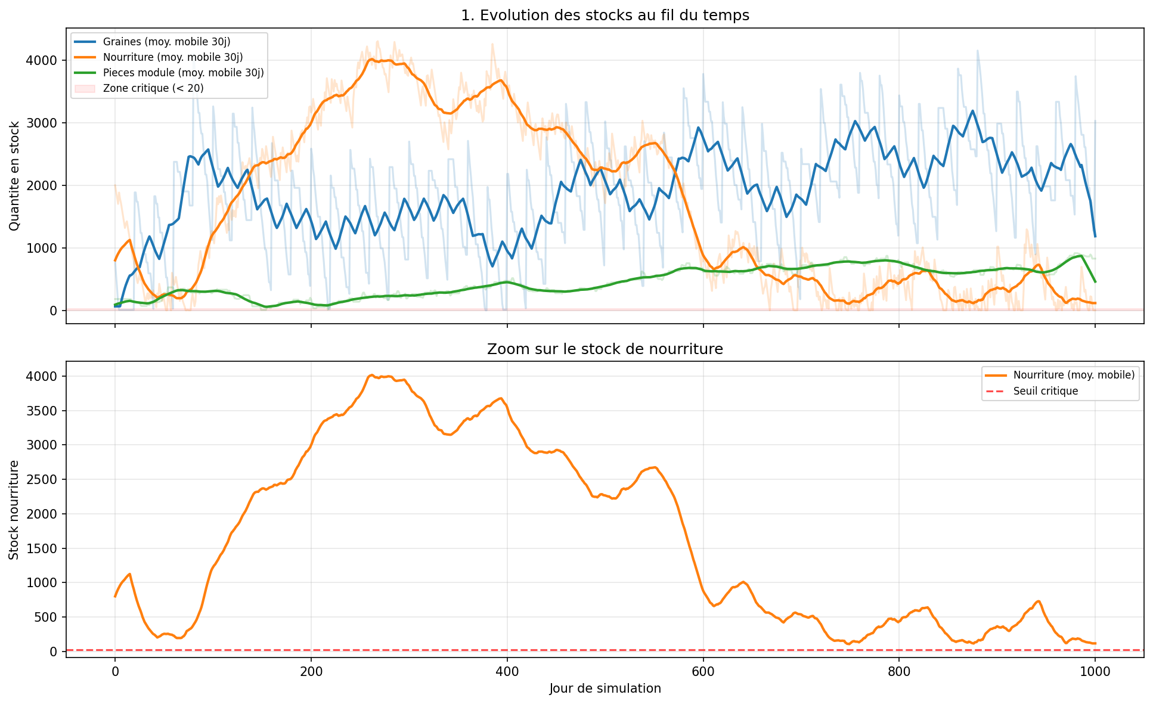

3. Graphique 3 — Distribution des durées d'expédition

Méthode de génération
Lors du lancement de chaque expédition, une durée est tirée selon une loi normale tronquée (µ = 20 jours, σ = 8 jours, bornée entre 5 et 45 jours). La durée réelle est calculée comme la différence entre le jour de retour et le jour de lancement. L'histogramme est tracé sur l'ensemble des expéditions réceptionnées avec indication de la moyenne, de la médiane et de l'écart-type.

Interprétation
Sur 182 expéditions terminées, la durée moyenne est de 20.4 jours (médiane : 20.0 j, écart-type : 7.9 j). La distribution suit bien la forme en cloche attendue d'une loi normale, centrée autour de la valeur cible de 20 jours. Les queues sont tronquées aux bornes 5 et 45 jours, ce qui explique l'absence de valeurs extrêmes. La proximité de la moyenne et de la médiane confirme la symétrie de la distribution.
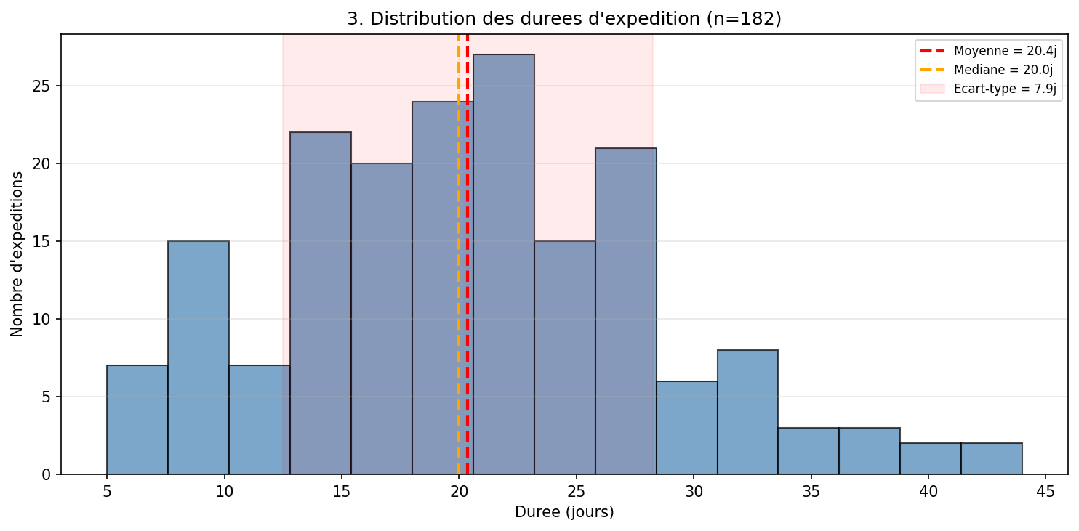

4. Graphique 5 — Effectifs vs charge de travail pondérée par rôle

Méthode de génération
Pour chaque membre actif en fin de simulation, une charge de travail pondérée est calculée en multipliant le nombre d'activités de chaque type par un coefficient reflétant leur complexité :
- Sinistre déclaré ou réparé : 1
- Expédition lancée : 5
- Expédition participée : 8 (le plus contraignant — membre immobilisé)
- Expédition réceptionnée : 3
- Événement serre (plantation/récolte) : 2
- Commande réceptionnée : 1
- Gestion de membre (ajout/suppression) : 1
Les charges sont agrégées par rôle puis exprimées en pourcentage du total. Le graphique compare côte à côte le pourcentage d'effectifs et le pourcentage de charge pour chaque rôle.

Interprétation
La comparaison entre proportion d'effectifs et proportion de charge révèle les déséquilibres de répartition du travail :
Commandant : 1 % des effectifs — 2 % de la charge
Technicien : 31 % des effectifs — 2 % de la charge
Biologiste : 28 % des effectifs — 73 % de la charge
Chercheur : 40 % des effectifs — 23 % de la charge
Malgré les coefficients élevés attribués aux expéditions (5 et 8), ce sont les biologistes qui concentrent la majorité de la charge avec 73 % du total pour seulement 28 % des effectifs. Cela s'explique par la fréquence élevée des événements serre (plantation et récolte) qui se produisent plusieurs fois par jour sur plusieurs serres simultanément. Les techniciens en revanche sont largement sous-sollicités (31 % des effectifs pour 2 % de la charge), ce qui suggère un sur-effectif pour ce rôle.
